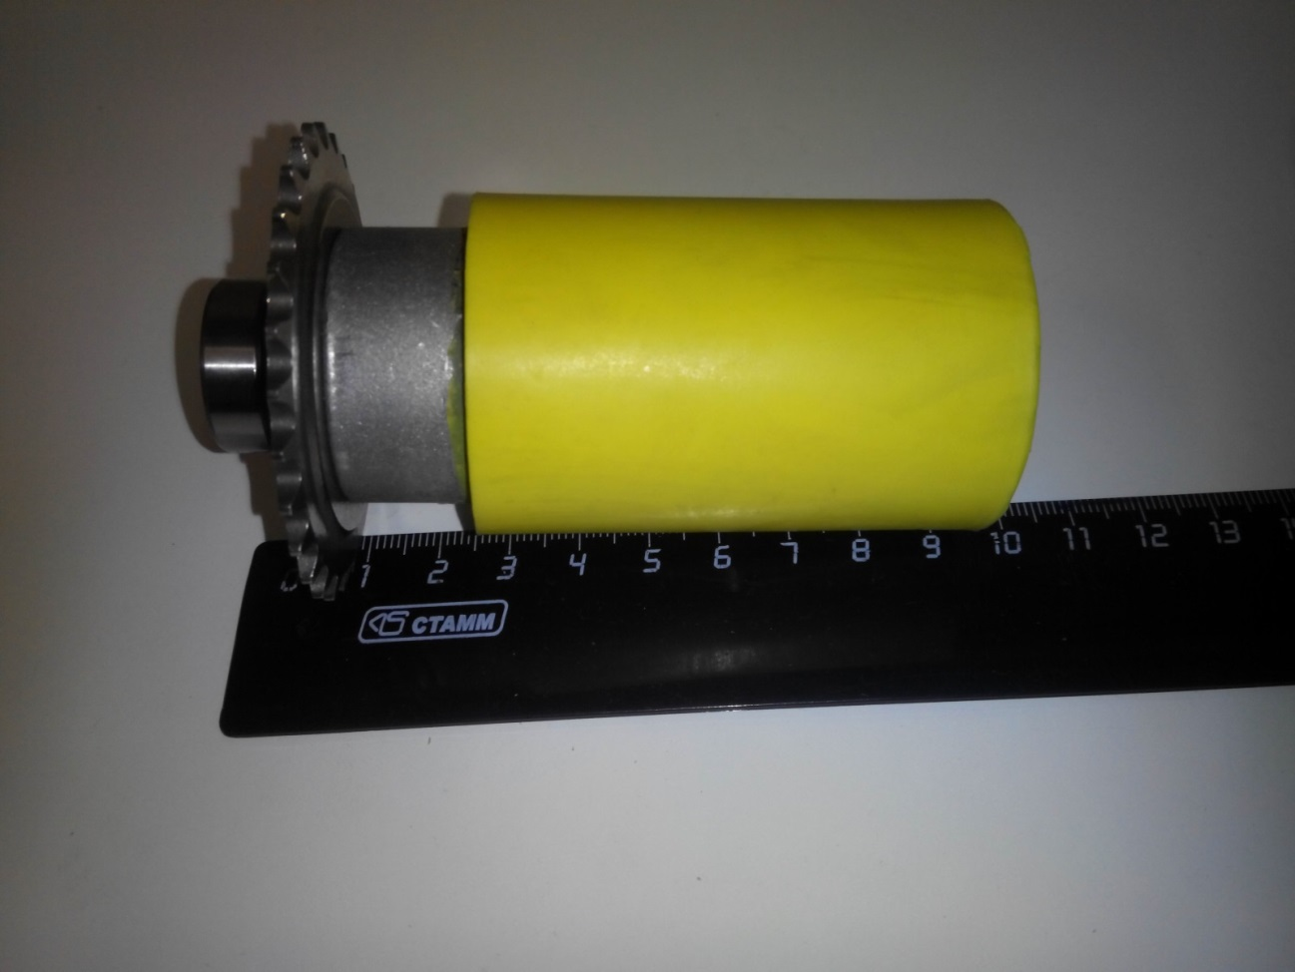

Код из 1С | Артикул | Наименование/ Бренд/  Поставщик | Габариты  Д*Ш*В,  мм | Вес,  гр | Материал | Место установки/  Назначение
F0034720 | 70BR300-01A | Прижимной ролик в сборе 70BR300-01A | D=60  L=98  D=44  D=22 | 500 | Металл,  полиуретан | Кромкооблицовочный станок BR300/ITM300
 |  | Comatic

